Hoja de Actividades
Lección 3 - Unidad Funciones

Activación

En una estación meteorológica ubicada en el sur de Chile, se registran las temperaturas de una localidad a cada hora del día.

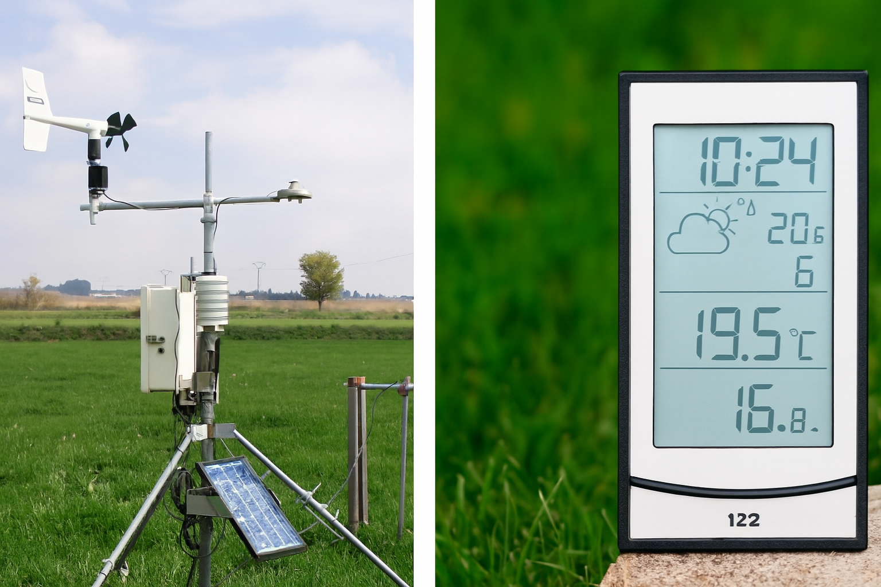

- ¿Qué variables intervienen en esta situación? ¿Cuál es la independiente y cuál es la dependiente? Usa una letra para representar cada variable.

- ¿Por qué podemos afirmar que la temperatura es función de la hora del día? Justifica usando la definición de función:

Una función es una relación de dependencia entre dos variables, en la que a cada valor de la variable independiente le corresponde un único valor de la variable dependiente.

- Si g es la función que relaciona la temperatura T con la hora del día h, escribe la relación entre estas variables usando la notación de función.

Actividad 1

Retomemos el contexto. La siguiente tabla muestra las temperaturas (en °C) registradas en una estación meteorológica a lo largo de un día, desde las 0 hasta las 24 horas.

- En la actividad anterior, afirmamos que la temperatura es función de la hora del día. ¿Cómo se puede verificar esto en la tabla? Justifica.

- Sabemos que T=g(h) representa la temperatura T en función de la hora del día h. Usa los valores de la tabla anterior para completar los recuadros.
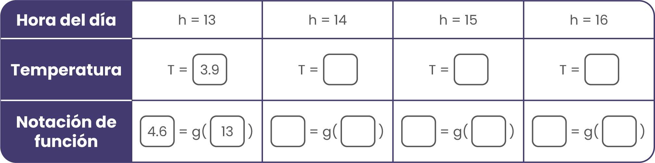

- Interpreta y responde:
  - ¿Qué significa en este contexto la expresión 1.7 = g(18)?
  - ¿Cuáles son los valores de g(2), g(5) y g(9) en la tabla? ¿Qué representan estos valores en el contexto?
  - Escribe, usando la notación de función, cuál fue la temperatura al mediodía.

Actividad 2

En esta actividad, vamos a ver cómo cambia la temperatura a lo largo del día utilizando la tabla que tenemos. Para ello, vamos a identificar en qué momentos la temperatura sube o baja y vamos a analizar si esos cambios son siempre iguales o si varían.

- ¿Cuáles fueron las temperaturas mínima y máxima? ¿A qué hora ocurrió cada una?

- Indica en qué tramos horarios la temperatura sube y en cuáles baja.

- ¿Cuánto aumentó la temperatura entre las 5 y las 15 horas?

- Observa la temperatura en cada hora entre las 5 h y las 9 h. ¿El aumento fue siempre el mismo? Justifica tu respuesta con cálculos.

- ¿Es correcto afirmar que entre las 9 y 15 horas la temperatura fue aumentando en la misma cantidad cada hora? Justifica.

- Compara el aumento de la temperatura en los períodos de 5 h a 9 h y de 9 h a 15 h. ¿Notas alguna diferencia en la rapidez con que sube la temperatura? Explica con cálculos.

Actividad 3

La siguiente imagen corresponde al gráfico de la función T=g(h), donde T es la temperatura (en °C) y h es la hora del día. Este gráfico se construyó a partir de los valores de la tabla anterior.

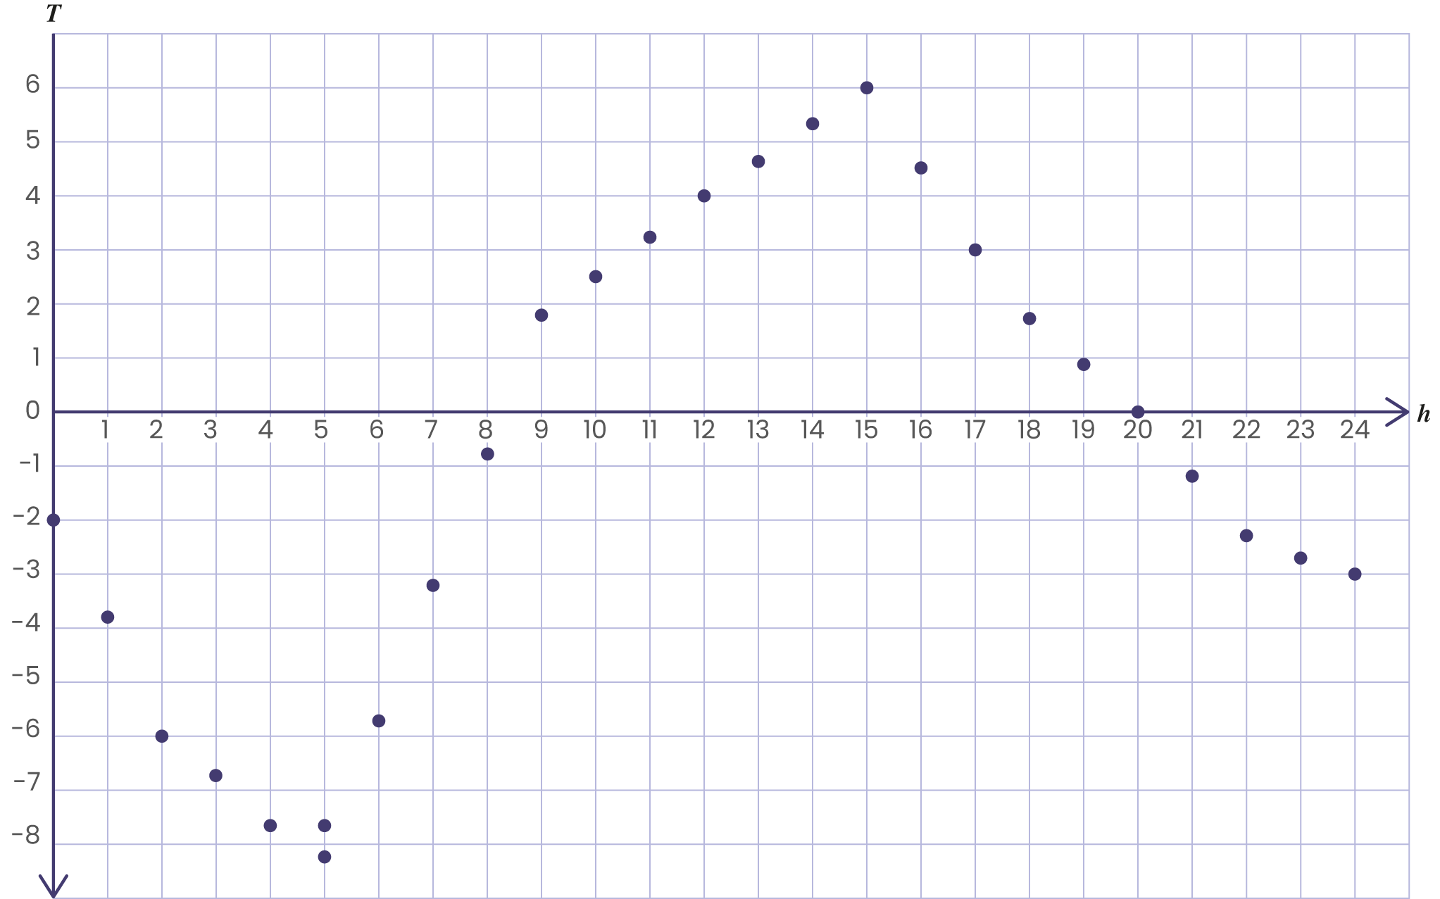

- ¿Qué variable se representa en cada eje? ¿En qué eje se representa la variable dependiente y en cuál la independiente?

- ¿Qué representan en este contexto los valores \(17\) y \(3.0\) del punto \((17,3.0)\) del gráfico de la función?

- Completa los recuadros a partir del gráfico de la función.

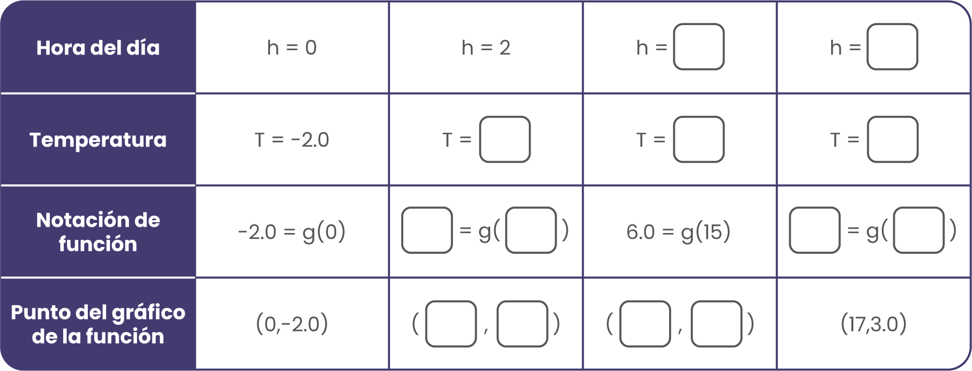

- ¿Cómo se puede verificar en el gráfico que la temperatura es función de la hora del día? Para responder, marca con verdadero (V) o falso (F) las siguientes afirmaciones.

Afirmación | V | F
Para cada hora del día existe una única temperatura.
Para cada valor de la hora del día en el eje horizontal existe un único valor de temperatura en el eje vertical.
Hay una hora del día en el eje horizontal, en la que se grafican dos puntos.
Para cada hora del día, se grafica siempre un único punto.

